Мастер – класс Районный семинар учителей 17.04.2014 г.
Гаврилова Ирина Анатольевна
Учитель информатики
Никиткинский филиал ГБОУ СОШ с. Новое Усманово

ТЕМА: Использование интерактивных онлайн-ресурсов в образовательном процессе школы. Создание интерактивного задания в сервисе Learning Apps.
Цель мастер-класса: повысить мотивацию педагогов к овладению новыми возможностями социальных сетевых сервисов и их использованию в образовательном процессе.
Задачи:
-познакомить педагогов с основными интерактивными сервисами Веб 2.0 и возможностями использования сервисов Веб 2.0 в образовательном процессе;
-рассмотреть возможности использования приложений сервиса LearningApps.org на различных этапах урока;
-рассмотреть примеры дидактического материала, созданного с использованием приложений сервиса Web 2.0 LearningApps.org ;
Форма проведения мастер-класса:
-с педагогами , без участия детей;
-лекция с элементами презентации +практическая работа.
Планируемые результаты мастер-класса:
1. Регистрация на сервисах Веб 2.0 (LearningApps.org.)
2. Создание дидактического материала используя конструктор интерактивных упражнений на основе сервиса LearningApps.org для поддержки обучения.

Вступление
Каждый учитель озабочен качеством результатов своей деятельности. Регулярно задает себе вопросы: «Как сделать эффективным процесс обучения?», «Как сделать урок интересным и полезным?».
Педагоги в своей практике используют различные методы и формы обучения: пассивные, активные и интерактивные.
Наиболее интересными в настоящее время считаются интерактивные методы обучения, где педагог теряет центральную роль, он становится организатором образовательного процесса. Акцент на таком занятии делается на сотрудничество и взаимодействие. Педагог определяет общее направление, контролирует время и порядок выполнения намеченного плана, даёт консультации, помогает в серьёзных затруднениях. Дети на таких занятиях взаимодействуют друг с другом, а педагог заботиться о том, чтобы их усилия были направлены на положительный результат.
Таким образом, при использовании интерактивных методов обучения, в отличие от традиционной пассивной педагогики, в корне меняются соотношение «педагог–воспитанник»:
- воспитанник определяет цель деятельности – педагог помогает ему в этом,
- воспитанник открывает новые знания - педагог рекомендует источники знаний,
- воспитанник выбирает – педагог содействует,
- воспитанник активен – педагог создаёт условия для проявления активности.
Отсюда, интерактивные методы способствуют формированию активной, самостоятельной позиции детей, развивают исследовательские, рефлексивные и оценочные умения.

Однако, применение ИКТ в образовании не приведет к желаемому эффекту, если в основе применения средств икт на уроке не лежат педагогические технологии.
Следовательно, под интерактивной технологией на основе ИКТ мы понимаем совокупность методов, средств обучения, позволяющих осуществлять целенаправленное методическое руководство учебно-познавательной деятельностью на основе интеграции информационных и педагогических технологий.
Термин “интерактивные методы” связан, как правило, с двумя группами взаимосвязанных методов: бескомпьютерное, непосредственно между людьми осуществляемое специально
организованное учебное взаимодействие и вторая группа - обучение, построенное на общении с компьютером и посредством компьютера. Поскольку я учитель информатики, очевидно использование на моих уроках второго варианта.

В свое время появление компьютеров в учебном процессе привело к завышенным ожиданиям результатов от индивидуальной работы учащихся с компьютером. Индивидуальная работа учеников с компьютером проявила свои минусы: кому-то легко дается общение с компьютером, у других этот процесс затруднен, в результате разница в уровнях полученных знаний значительно увеличивается.

Также разнообразить и во многом изменить уже существующие формы организации учебного процесса мне помогает использование в работе новых средств обучения. В частности применение в учебном процессе интерактивных презентаций.

Уже ни кто не спорит о большом успехе на этом пути использования интерактивных досок. Ах, как уроки с ними стали живыми, увлекательными, деятельными – интерактивными. Но интерактивные доски не во всех школах, зато в большом количестве есть мультимедийные классы (компьютер + проектор), в которых учителя показывают презентации, которые в свою очередь уже «приелись» нашим ученикам. Учащимся хочется более новое, деятельное, увлекательное. Почти ведь всю интерактивность доски можно добиться и в простых презентациях, используя
- макросы,
- триггеры,
- гиперссылки
-и сеть мышей.

Рассмотрим подробнее использование последних инструментов, расширяющих возможности интерактивных презентаций.

Чтобы оценить смысл занятия нужно установить надстройку и провести групповую работу (4-5 человек), так будет психологически комфортно и учителю и учащимся.
Я хочу показать применение технологии использования надстройки несколько мышей на уроке информатики в 5 классе по теме, которую вы сейчас угадаете сами. (Создание таблиц в текстовом редакторе).

- надстройку от Microsoft дляPowerPoint - MouseMischief, позволяющую подключить к компьютеру учителя несколько мышек и расширяющую интерактивные возможности программы PowerPoint. Такой вариант значительно дешевле, чем использование специальных пультов для голосования - понадобиться только достаточное число USB-мышек.
Рассмотрим возможности работы в PowerPoint с данной надстройкой.
Поэтому при запуске презентации приложение MouseMischief задаст вопрос: "Эта презентация содержит слайды, созданные для использования с несколькими мышами. Планируется ли использование нескольких мышей при воспроизведении показа слайдов?" Если вы ответите "Да", тогда корректно работать будут только интерактивные задания. Если вы отвечаете "Нет", то презентация будет показываться в обычном демонстрационном режиме без возможности запуска интерактивных заданий и, естественно, без одновременной работы нескольких мышей.

Перейдем непосредственно к интерактивным заданиям. MouseMischief предоставляет возможность создания трех типов заданий.

Используя «Несколько мышей» создаются тестовые слайды(«Да»\»Нет», либо слайды – опросы с нахождением одного правильного ответа(количество вариантов, из которых выбирается ответ - от 2 до 10, причем можно сделать слайды, на которых нет варианта правильного ответа с несколькими ответами) и Задания третьего типа позволяют добавлять прямо на демонстрирующийся слайд "рисунок от руки",что позволяет учащимся рисовать линии для сопоставления предметов, создавать новые рисунки от руки или дорисовывать существующие. В заданиях такого типа учащиеся используют Палитру для выбора цвета своей линии. В случае необходимости коррекции доступен инструмент Ластик. Отметим, что Палитра рисования не активна в режиме создания слайда.
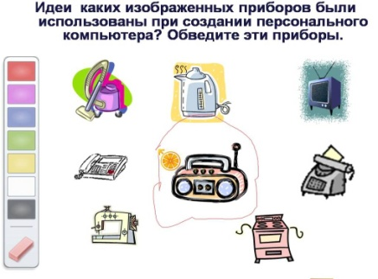
слайды «Рисунок от руки».

Во время демонстрации интерактивной презентации MouseMischief предоставляет учителю доступ к элементам управления, размещенным в нижней части экрана. К самым полезным инструментам, на наш взгляд, относится Таймер, который позволяет принимать ответы только в течение ограниченного времени. Таймер заводится на 60 секунд, его можно останавливать и запускать заново. Интересна функция отключения
Всех мышек учащихся на время объяснения преподавателя. Естественно, учитель сам дает команду для смены слайдов, что позволяет в любой момент приостановить занятие, чтобы объяснить какой-либо момент, или проанализировать данные учащимися ответы, или скрыть/отобразить либо даже сбросить все введенные ответы и очистить экран.

При использовании MouseMischief учитель получает доступ к элементам управления презентацией, которые размещены в нижней части экрана.

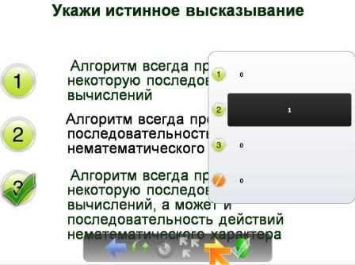
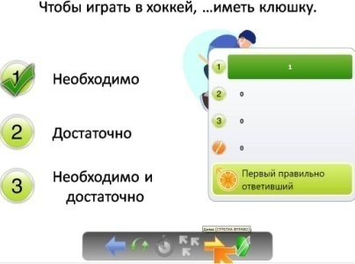
Предлагается работа - как в индивидуальном режиме, так и в командном. Работа в «командном режиме» способствует совместной работе – для выполнения задания все участники команды должны работать совместно. Больше не нужно ждать, пока все ученики поднимут руки: с MouseMischief ответы немедленно отображаются на экране. MouseMischief привлекает к постоянному участию всех учеников, даже самых стеснительных. Благодаря этому можно быстро оценить уровень усвоение материала, и при необходимости, внести изменения в план занятий.

Надстройка предназначена для взаимодействия учащихся, а не для получения высоких оценок.

Чтобы оценить смысл занятия нужно установить надстройку и провести групповую работу (4-5 человек), так будет психологически комфортно и учителю и учащимся.
Возможности для творчества есть, но есть и неудобства: не работает анимация, нельзя добавлять звук, но возможность включать учащихся в работу заставляет забывать о неудобствах.
Кого заинтересовала данный вид работы вы подробно все можете изучить в моем блоге по адресу gavrilova2.blogspot.ru на странице работа.

Использование Web-cервисов в образовательном процессе –это сегодня насущная необходимость для учителей, которые стремятся оптимизировать процесс обучения, сделать его более эффективным и мотивированным для обучения.
Web-cервисы представляющие интерес для образовательной деятельности следующие:
-блоги;
-закладки;
-вики
-социальные сети и сообщества
-инструменты совместной работы
-открытые образовательные ресурсы
-обмен знаниями и информацией
-создание и совместное использование материалов
Использовании интернет – сервисов, позволяет меня как учителя разнообразить дидактические материалы для сетевой учебной деятельности с акцентом на интерактивные формы.
Педагогика сетевых сообществ развивается в тесной связи с сетью Интернет и напрямую зависит от состояния и концепций развития Всемирной Паутины. Современную концепцию развития Интернет принято называть Веб 2.0 (Web 2.0). Принципиальным отличием Веб 2.0 от традиционной сети является возможность создавать содержимое Интернета любому пользователю.
Сервисы Веб 2.0, или социальные сетевые сервисы - современные средства, сетевое программное обеспечение, поддерживающее групповые взаимодействия.
Педагогическая практика может использовать уникальные характеристики социальных сервисов следующим образом:
- Использование открытых, бесплатных и свободных электронных ресурсов. В результате распространения социальных сервисов в сетевом доступе оказывается огромное количество материалов, которые могут быть использованы в учебных целях. Сетевые сообщества обмена знаниями могут поделиться своими коллекциями цифровых объектов и программными агентами с образованием.
- Самостоятельное создание сетевого учебного содержания. Новые сервисы социального обеспечения радикально упростили процесс создания материалов и публикации их в сети. Теперь каждый может не только получить доступ к цифровым коллекциям, но и принять участие в формировании собственного сетевого контента (Сетевой контент – ресурсы сообщества и инфраструктура, поддерживающая коллективную доступность ресурсов для членов сообщества). Сегодня новый контент создается миллионами людей. Они, как муравьи в общий муравейник, приносят в сеть новые тексты, фотографии, рисунки, музыкальные файлы.
- Освоение информационных концепций, знаний и навыков. Среда информационных приложений открывает принципиально новые возможности для деятельности, в которую чрезвычайно легко вовлекаются люди, не обладающие никакими специальными знаниями в области информатики. Новые формы деятельности связаны как с поиском в сети информации, так и с созданием и редактированием собственных цифровых объектов – текстов, фотографий, программ, музыкальных записей, видеофрагментов. Участие в новых формах деятельности позволяет осваивать важные информационные навыки - повторное использование текстов и кодов, использование метатегов и т.д.
- Наблюдение за деятельностью участников сообщества практики. Сеть Интернет открывает новые возможности для участия школьников в профессиональных научных сообществах. Цифровая память, агенты и сеть удивительно расширяют не только наши мыслительные способности, но и поле для совместной деятельности и сотрудничества с другими людьми.

Познакомимся с примерами сетевых социальных сервисов и рассмотрим их возможности.

№ | Название сервиса | Назначение | Инструкции | Нужна регистр. | Где можно размещать | Примечание
 | СЕРВИСЫ ДЛЯ СОВМЕСТНОЙ РАБОТЫ
 | КАРТЫ ГУГЛ | Нанесение меток на географ. карты |  | в Гугл
 | ГУГЛ-ДОКУМЕНТЫ | Заполнение доку-ментов .doc, .xls |  | в Гугл
 | DIPITY.COM | Лента времени с фотографиями и виджетами видео | https://sites.google.com/site/proektmk2/dipity | да |  | http://www.dipity.com/
 | MIND42.COM | Ментальные карты  http://mind42.com/ | https://sites.google.com/site/proektmk2/mm/mind42-com | да |  | http://mind42.com/
СамВики
WIKI.EDC.SAMARA.RU
 | СЕРВИСЫ ДЛЯ СОЗДАНИЯ ИНТЕРАКТИВНЫХ ЗАДАНИЙ
 | LEARNINGAPPS.ORG - интерактивные упражнения (лента времени, подписи частей картинки, кроссворды, викторины и т.д.) |  |  | да | адрес  код | Есть рус. интерфейс,  проверка выполнения упраж.!
 | CLASSTOOLS.NET – интерактивные задания  (помимо приведённых ниже есть ещё несколько) |  |  | нет! | код | Проверять выполнение задания можно визуально или по скриншоту.
 | Lights out | Освещается часть изобр., кот. надо узнать/прочесть.  Изобр.загружается. |  | нет | код
 | Dustbin game | Разложить термины по корзинам на время. |  | нет | код
 | Post it | Подписать части картинки «наклейками». |  | нет | код
 | Fishbone diagram | Заполнение схемы «рыбья кость». |  | нет | код
 | Living graph | Создание графика с перемещ. блоками. |  | нет | код
 | СЕРВИСЫ ДЛЯ СОЗДАНИЯ И РАЗМЕЩЕНИЯ ПРЕЗЕНТАЦИОННЫХ ПРОДУКТОВ
 | FOTOFILMI.RU | Видео из фото с музыкой | Кейс:3 ppt |  | На сервере,  в соцсетях | Сохранение б/пл,  в высоком качестве – платно
 | GLOGSTER.COM | Интерактивные плакаты |  |  |  | англ. интерфейс

Интерактивные онлайн ресурсы, используемые в моей работе для организации образовательного процесса.

Что представляет собой профессиональная деятельность учителей в сети интернет? Это, прежде всего, деятельность, направленная на учащихся, на развитие интереса к предмету, на развитие их мышления, творчества, коллективизма. Учитель организует своих учеников для участия в дистанционных олимпиадах, викторинах, конкурсах и направляет деятельность учащихся в телекоммуникационных проектах. Роль учителя в организации учебной деятельности школьников в сети очень велика.
Второе направление профессиональной деятельности учителей в сети – это деятельность, направленная на самих учителей, на самообразования, деятельность, связанная с повышением квалификации.

Сервисы Google- Бесплатный онлайн-офис, включающий в себя текстовый, табличный процессор и

сервис для создания презентаций, а также интернет-сервис облачного хранения файлов

с функциями файлообмена.

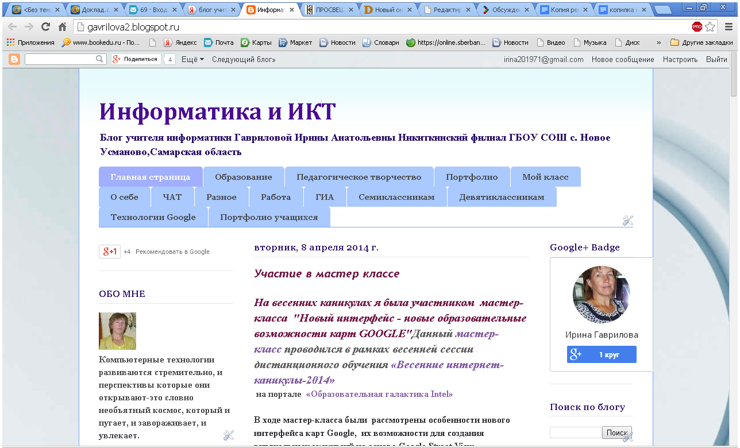

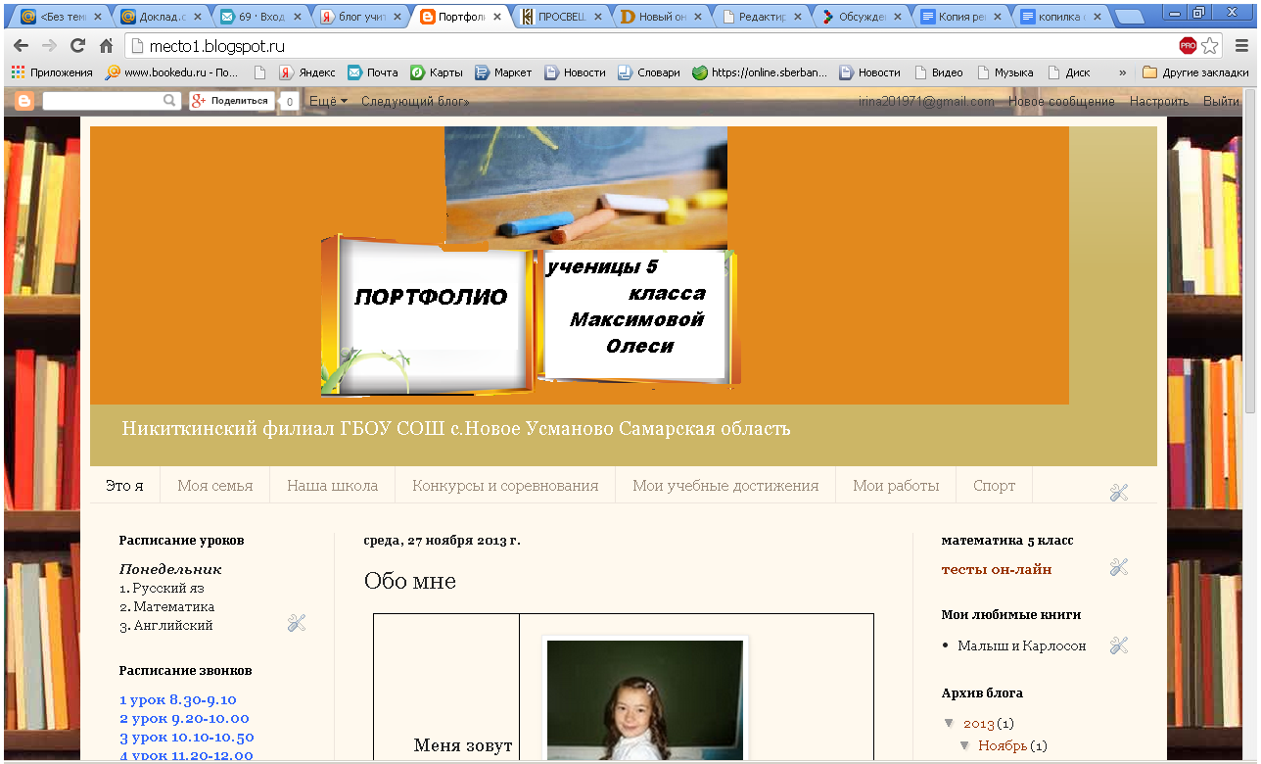

Как педагог я участвую на вебинарах и мастер классах на сайтах http://edcommunity.ru/.

Бесплатные вебинары на площадке EdCommunity.ru направлены на просвещение педагогов в вопросах эффективного использования современного интерактивного оборудования в образовательном процессе. В ходе этих вебинаров слушатели узнают, какое оборудование для школы существует на данный момент, получат необходимый объем знаний и умений, чтобы выработать свое мнение о необходимости и целесообразности такого оборудования в современном классе и начать его использовать при необходимости. За участие в бесплатных вебинарах сертификат не выдается. Все вебинары начинаются в 16.00 по московскому времени
Вебинар «Дидактические материалы онлайн для уроков в игровой форме» проходил 31 марта 2014 г.

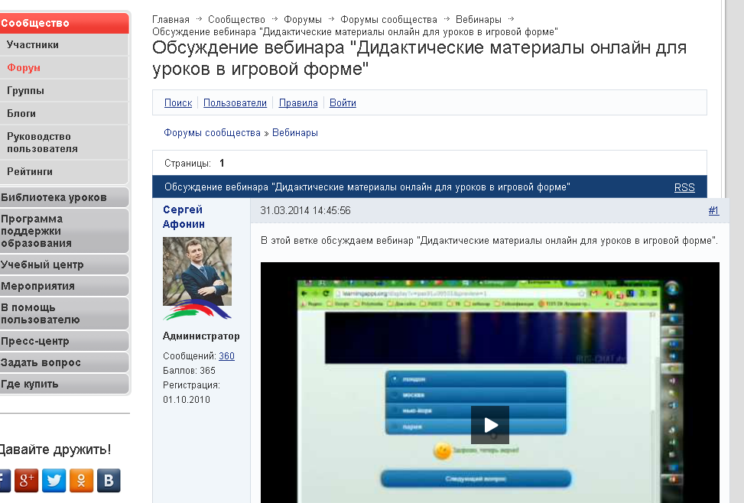
сервисы, рассмотренные на вебинаре
- cram.com
- flashcardmachine.com
- learningapps.org
- puzzleit.org
- dipiti.com
- qrcoder.ru
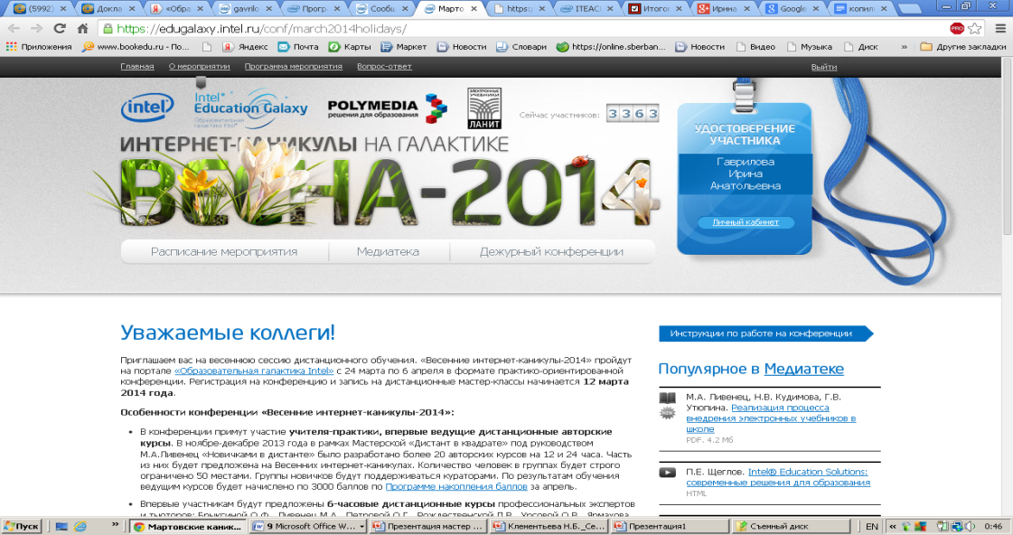
Весенние каникулы на Галактике 2014

Вы зарегистрированы как участник мероприятия «Весенние каникулы на галактике 2014»
Для успешной работы на сайте мероприятия Вам необходимо ознакомиться с Условиями и правилами «Весенние каникулы на галактике 2014».

Расписание мероприятия
Активность | Часы | Начислено
Участие в мероприятии Использование электронных учебников в контексте ФГОС | 1 | 1
Участие в мероприятии Новый интерфейс - новые образовательные возможности карт GOOGLE | 12 | 12
Участие в мероприятии Технологии оценивания образовательных достижений | 12 | 12
Участие в мероприятии Игровая обучающая среда в дошкольном и начальном образовании, построенная на интерактивных решениях | 1 | 1
Всего |  | 26
Сертификация по курсам Intel® серии «Элементы».

сервис для совместной работы Вики-стенгазета
Сервис http://wikiwall.ru/
Режим редактирования сохраняется просто ссылкой, например так:http://wikiwall.ru/wall/772769fdcef8eeb7f8425c2cedfe52f1/2f71a3e1b7aaab02f80e5c3a591779d0
Соответственно, можно сразу открыть режим просмотра: http://wikiwall.ru/wall/772769fdcef8eeb7f8425c2cedfe52f1
Участвовали в дистанционном окружном конкурсе школьный Альманах , заняли 3 место.
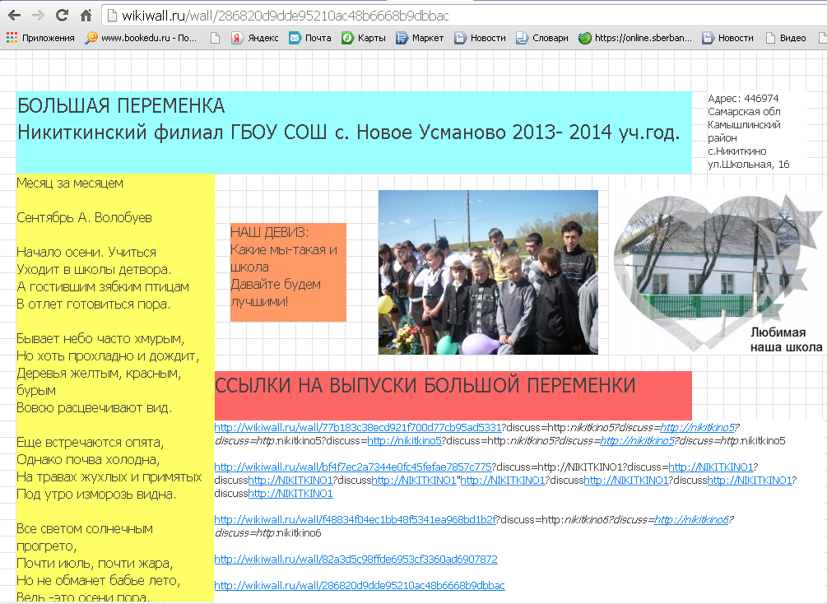

Сегодня я хочу познакомить вас с моим опытом использования сервисов Веб 2.0, в частности конструктором интерактивных упражнений на основе сервиса LearningApps.org. для совместной творческой деятельности учащихся на уроках информатики: поиска информации, совместного редактирования, мультимедийного творчества.
Я надеюсь, что проведённый сегодня мастер – класс поможет вам начать активно внедрять сервисы Веб 2.0 в образовательную деятельность учащихся.

Сервис LearningApps.org является приложением Web 2.0,
Особенности работы с сервисом LearningApps.org
- При работе с сервисом можно переключиться на русский язык в правом верхнем углу, щелкнув по флагу.
- Задания можно создавать и редактировать в режиме он-лайн, используя различные шаблоны
- Огромное количество типов задания.
- На сайте можно выбрать категорию: "Человек и окружающая среда", "История", "Искусство","География". "Биология" и другие, а также "Все категории"
- Можно получить ссылку для отправки по электронной почте или код для встраивания в блог или сайт
Созданные материалы можно опубликовать на сайте (в интернете дается адрес, можно дать детям ссылку , где они могут работать.

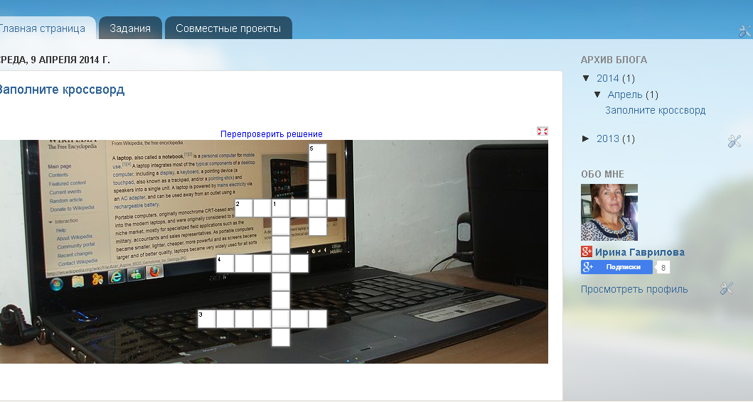

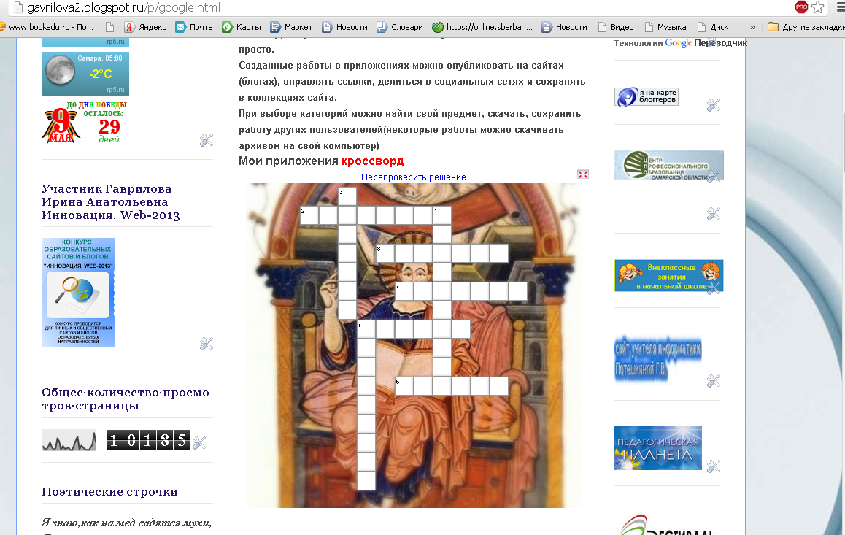
- сервис бесплатный ;
Сервис интересен не только применением разных шаблонов, всевозможных типов интеллектуальных интерактивных заданий, но и тем, что помогает организовать работу коллектива учащихся, выстроить индивидуальные траектории изучения учебных курсов, создать свой собственный банк учебных материалов. При желании любой учитель, имеющий самые минимальные навыки работы с ИКТ, может создать свой ресурс – небольшое упражнение для объяснения нового материала, для закрепления, тренинга, контроля. И сделать это на достаточно качественном уровне.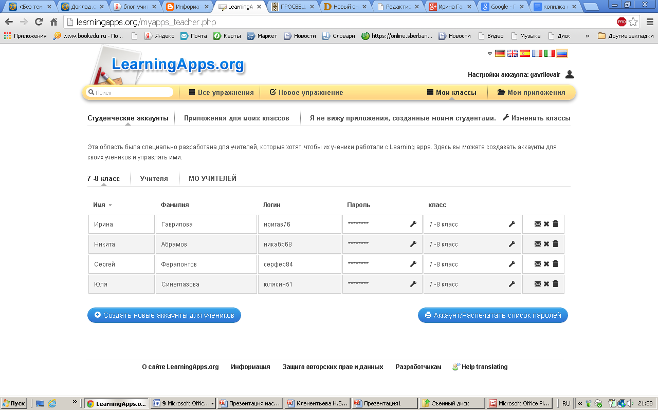вне!

Второй вариант (пример: http://si-sv.com/Posobiya/zadaniya/TZ-01/index.html). Кликаете SCORM, скачиваете архив. Распаковываете и загружаете файлы в отдельную папку на свой блог.
Пакет скорм – это архив, который сохраняет все данные: звук, видео можно импортировать в другие среды
Штрих код можно отправить сфотографировав в виде рисунка, дети могут перейти дома к этому приложению.

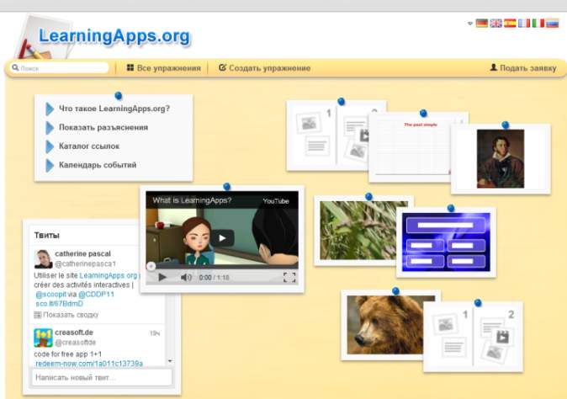

http://learningapps.org - сервис создания мультимедийных интерактивных приложений
Практическая работа. Выполнение практической работы используя пошаговую инструкции. Создание мультимедийного интерактивного приложения кроссворд или викторины.

